 |  | 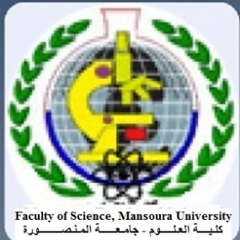

قطاع شئون خدمة المجتمع وتنمية البيئة- مكتب متابعة الخريجين
ملتقى خريجى كلية العلوم 2016
الوقت | الفعاليات | المشاركين | ملاحظات
9-10 | التسجيل  الطلاب-الخريجين- أعضاء هيئة التدريس | مكتب متابعة الخريجين  رابطة أصدقاء البيئه  وحدة الجوده
10-11 | - كلمة مدير متابعة الخريجين  - كلمة وكيل الكلية لشئون خدمة المجتمع وتنمية البيئه  - كلمة أد/ عميد الكلية  - كلمة الخريجين | د/ رانيا رمضان  أد/ ماهر عامر  أد/ عزه اسماعيل  د/أشرف زكريا
11-12 | عرض السيرة الذاتية لخريجى كلية العلوم- الذين تبوؤا مراكز متميزه فى القطاعات المختلفه | رموز من القطاعات الطبية والخدمية والبحثيه
12-1230 | استراحة لتناول المشروبات
1230- 30 1 | ندوة حول هموم وتطلعات الخريجين | عميد الكلية والسادة الوكلاء ونقيب العلميين
130-2 | التوصيات - التكريم

مع تحيات : قطاع شئون خدمة المجتمع وتنمية البيئه بكلية العلوم

يبدأ التسجيل للطلاب والخريجين فى تمام التاسعة صباحا وتبدأ الفعاليات الساعة العاشره بقاعة الاجتماعات الكبرى بالدور الرابع
مع تحيات : قطاع شئون خدمة المجتمع وتنمية البيئه بكلية العلوم

